**“网络科学基础”-第一次上机报告**

班级： 物联网2303 姓名： 邱佳亮 学号： 3230611072

上机日期：2024.11.1,第9周周五下午七八节课

2024秋-网络科学基础（物联网23）-第一次上机报告提交

1. **上机题目**

用 Matlab编程实现相关网络参数的计算，输出相关信息。

1. **上机目的**
2. 熟悉、掌握程序语句的功能。
3. **功能描述、上机程序（含必要的注释）、上机调试运行结果**

1.功能描述

计算网络的度分布和平均度、联合度分布、各节点的最临近平均度值k， 该网络是否是同配网络、该网络是否是正相关网络、计算该网络的网络直 径D和平均路径长度L。

2.上机程序

1. n=6; % 定义图的顶点数为6
2. a=zeros(n); % 初始化一个n*n的邻接矩阵a，所有元素为0
3. a(1,[2,3,5])=1; % 将顶点1与顶点2、3、5相连
4. a(2,[3,4])=1; % 将顶点2与顶点3、4相连
5. a(3,6)=1; % 将顶点3与顶点6相连
6. a(4,6)=1; % 将顶点4与顶点6相连
7. a=a+a' % 将邻接矩阵a与其转置相加，得到无向图的邻接矩阵
8. d=sum(a) % 计算每个顶点的度（与该顶点相连的边数）
9. degree_range=minmax(d) % 获取度的范围（最小值和最大值）
10. ud=[degree_range(1):degree_range(2)]; % 创建一个包含所有可能度的向量
11. pinshu=hist(d,ud) % 计算每个度的频数
12. df=[ud;pinshu/n] % 创建一个频率分布表，其中第二列是每个度的频率（频数除以顶点数）
13. ave_degree=mean(d) % 计算平均度
14. M=sum(d)/2 % 计算总边数
15. [i,j]=find(triu(a)) % 查找邻接矩阵上三角的元素的行标和列标
16. ki=d(i);kj=d(j); % 获取起点和终点的度
17. kij=[ki',kj'];kij=sort(kij,2) % 将起点和终点的度组合在一起，并按列排序
18. bpin=[]; % 初始化联合度分布的向量
19. for i=1:length(ud)
20. for j=i:degree_range(2)
21. b(i,j)=0;kk=[];
22. for k=1:size(kij,1)
23. b(i,j)=b(i,j)+length(findstr(kij(k,:),[i,j])); % 计算度为i和j的顶点对的数量
24. if length(findstr(kij(k,:),[i,j]))
25. kk=[kk,k]; % 如果找到度为i和j的顶点对，则记录其索引
26. end
27. end
28. kij(kk,:)=[]; % 从kij中移除已经计算过的顶点对
29. bpin=[bpin,[i;j;b(i,j)/M]]; % 将度为i和j的顶点对的频率添加到bpin中
30. end
31. end
32. bpin  % 输出联合度分布
33. knni=d*a./d % 计算最临近平均度值
34. for i=1:length(ud)
35. ind=(d==ud(i));
36. knn(i)=sum(knni(ind)/pinshu(i)); % 计算每个度的knn值
37. end
38. knn=[ud;knn] % 创建knn值的表
39. function r=mycorrelations(a)
40. d=sum(a); % 计算每个顶点的度
41. M=sum(d)/2; % 计算总边数
42. [i,j]=find(triu(a)); % 查找邻接矩阵上三角的元素的行标和列标
43. ki=d(i);kj=d(j); % 获取起点和终点的度
44. r=(ki*kj'/M-(sum(ki+kj)/2/M)^2)/... % 计算并返回相关系数
45. (sum(ki.^2+kj.^2)/2/M-(sum(ki+kj)/2/M)^2);
46. end
47. function[D,L,dist] =myAPL(a)
48. A=graph(a) % 根据邻接矩阵a创建图对象
49. dist=distances(A); % 计算图中所有顶点对之间的距离
50. D=max(max(dist)); % 计算直径（最长的最短路径）
51. Ldist=tril(dist); % 获取距离矩阵的下三角部分
52. he=sum(nonzeros(Ldist)); % 计算非零元素的和
53. n=length(a); % 获取顶点数
54. L=he/nchoosek(n,2); % 计算平均路径长度
55. end

3.上机调试及运行结果

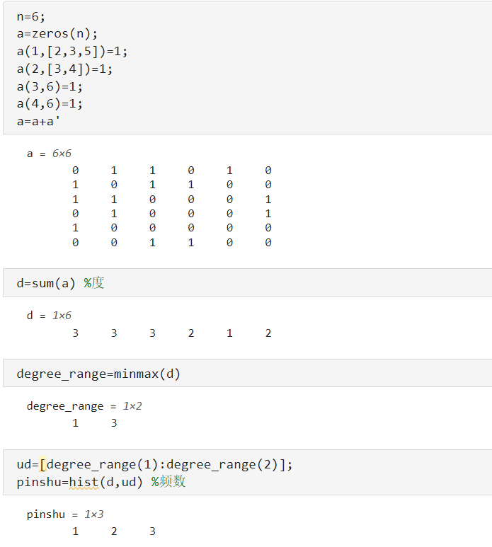

图 1 度分布

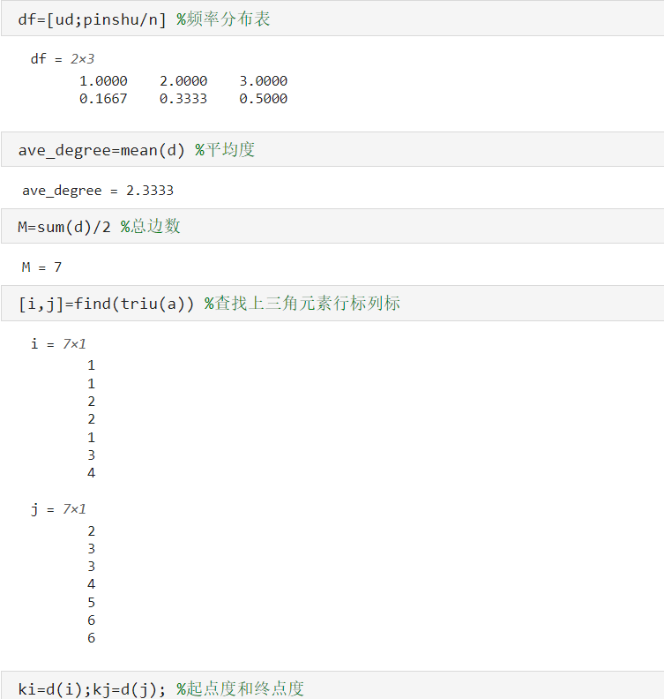

图 2 频率分布



图 3 平均度

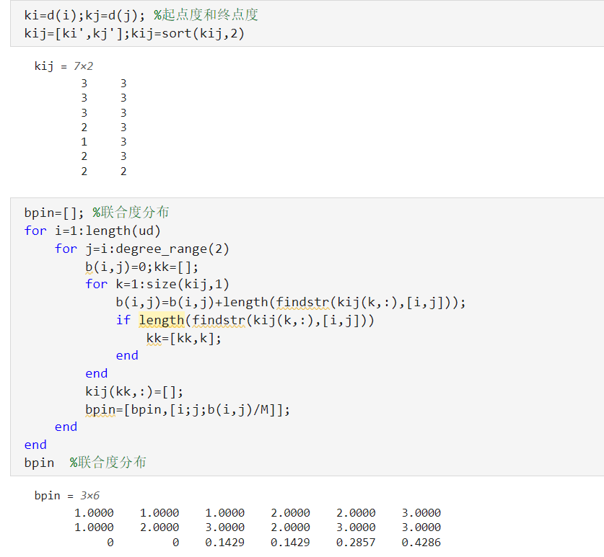

图 4 联合度分布

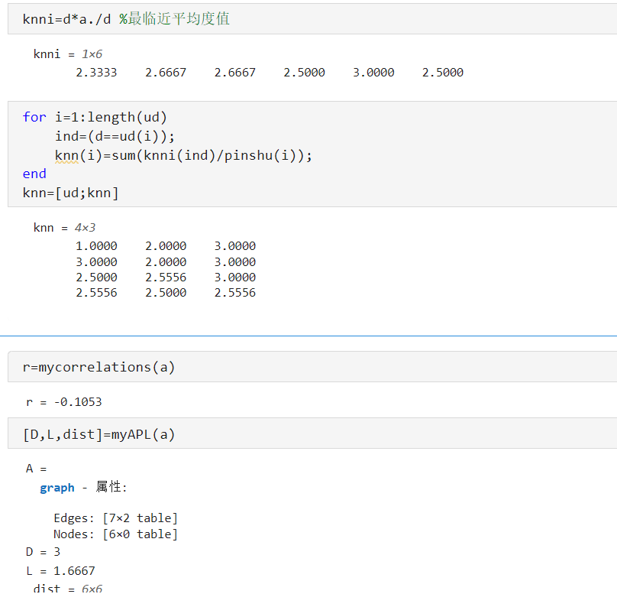

图 5 最临近平均度值

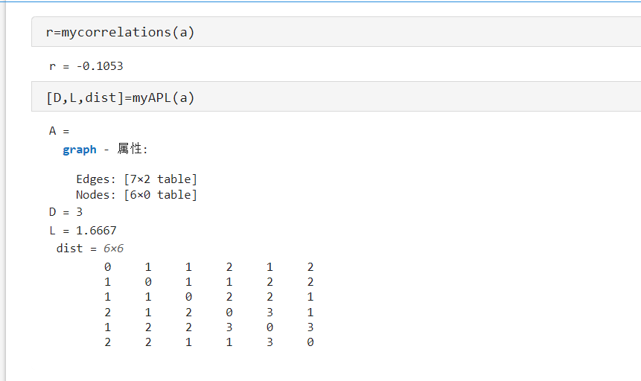

图 6 计算相关性



图 7 网络直径和平均路径长度

1. **上机总结及感想**

在本次实验中，我使用Matlab编写了一个程序来计算给定网络的网络直径和平均路径长度。这包括了构建邻接矩阵、计算度分布、最临近平均度值，以及利用自定义函数来计算相关系数和网络的平均路径长度。首先，我根据给定的网络结构，构建了相应的邻接矩阵。接着，计算了每个顶点的度，并据此生成了度分布表。编写了自定义函数mycorrelations来计算网络的相关系数，以及myAPL函数来计算网络的平均路径长度和直径。在实验过程中，我遇到了一些挑战，比如如何正确使用Matlab的图论工具，以及如何优化代码以提高计算效率。但通过查阅文档和在线资源，我逐步解决了这些问题，并成功完成了程序的编写。这个过程让我认识到了在遇到问题时，耐心和持续学习的重要性。这次实验不仅提高了我的编程技能，还增强了我的问题解决能力，让我对网络科学有了更深入的理解。我期待将这些新学到的技能应用到未来的学习和研究中。